EV3-haasteita
(Kari Valtonen 2018)
Liike ja kaarto sekä eteen- että taaksepäin:
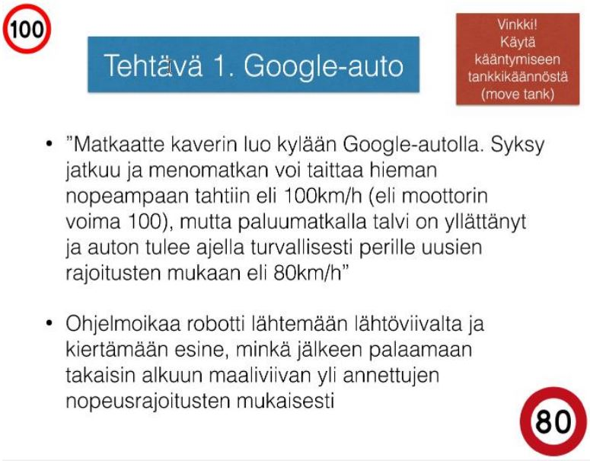
Lisätehtäviä:
- Ohjelmoikaa robotti tekemään tehtävä 1. niin, että se pysähtyy 5. sekunniksi sekä menomatkalla että paluumatkalla.
- Ohjelmoikaa robotti kiertämään esine kokonaan yhden kerran ja palaamaan sitten takaisin.
- Ohjelmoikaa robotti tekemään tehtävä 1. peruuttaen.
- Ohjelmoikaa robotti tekemään taskuperuutus. Kysy tarkempi ohje opettajalta.
Tehtävä 2.
- Koodaa robotti kiertämään vanne niin, että se kaartaa koko matkan. Vihje: kokeile, mitä muuttujan arvoa säätämällä saat robotin kaartamaan haluamallasi tavalla.
- Koodaa robotti tekemään tehtävä 2. peruuttaen.

Tehtävä 3.
- Koodaa robotti pujottelemaan rata.
- koodaa robotti pujottelemaan rata peruuttaen.

Sensorit
Tehtävä 1. törmäyssensori
- Rakenna robottiisi törmäyssensori, koodaa törmäysohjelma ja testaa törmäilyradalla.

Tehtävä 2.
- Kokeile, miten koodia muuttamalla saat robotin selviämään paremmin törmäilyradasta.

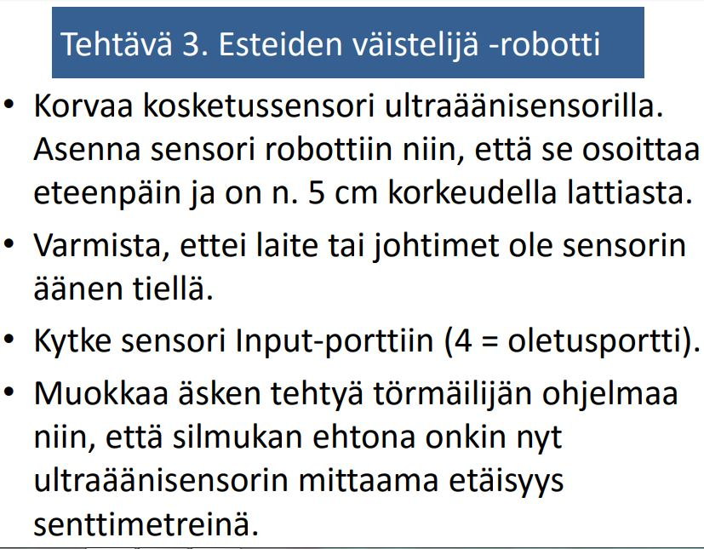
Tehtävä 4.
- Testaa robottiasi törmäilyradalla. Kokeile, saatko koodia muuttamalla robottisi selviämään paremmin radasta.
Tehtävä 5. valosensori - Sumorobotti
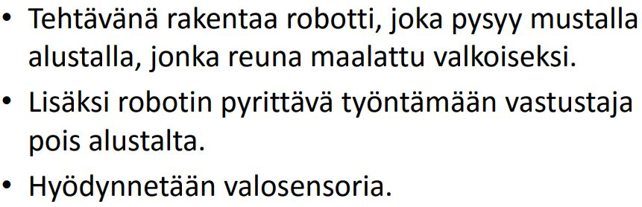
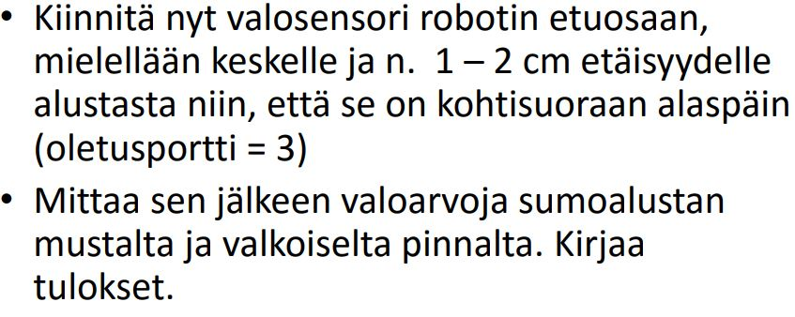
Tehtävä 6.
- Tuunaa robottisi rakennetta saadaksesi siitä tehokkaan puskijan.
- Haasta muiden ryhmien robotteja kaksintaisteluun.

